Задание на 27.03.2020
Разнообразие птиц на Земле. Их образ жизни
Откройте презентацию по ссылке https://drive.google.com/open?id=18rlNWz9a29XXOfje8HztpdymbjWWm6o6
Птицы – самый многочисленный класс наземных позвоночных. Он насчитывает около 8600 современных видов. Их объединяют в три надотряда: Пингвины, Страусовые, Типичные.
А) Пингвины: крылья узкие, короткие, ластообразные; ноги прикреплены к заднему концу туловища, между пальцами перепонки; скелет тяжёлый, оперение плотное, на крыльях чешуевидное. (Императорский, Адели, антарктический, золотоволосый; всего один отряд и 16 видов). (Слайд 6)
Б) Страусовые: крылья слабые, нет киля, ноги длинные и сильные, быстро бегают, голова на длинной шее, что помогает обзору. (Африканский страус, нанду, эму, казуары, киви). (Слайд 7)
В) Типичные птицы: 24 отряда (большинство современных птиц); хорошо выражены признаки приспособленности к полёту. Распространены по всему земному шару. В России 18 отрядов и 720 видов. (Слайд 8)
Выполните задания заполненную схему отправить на адрес электронной почты albina220188@mail.ru
Задание1-заполните схему
Класс птицы

Надотряд Надотряд Надотряд

Признаки Признаки Признаки

Представители Представители Представители

Задание2- заполните схему
Экологические группы птиц

По местам обитания По местам гнездования По типу питания

Задание3- заполните таблицу
Приспособленность экологических групп птиц
к местам обитания

Экологические группы птиц по месту обитания | Виды | Образ жизни и приспособления к месту обитания
Птицы леса
Птицы открытых пространств
Водоплавающие птицы
Птицы побережий, водоёмов и болот

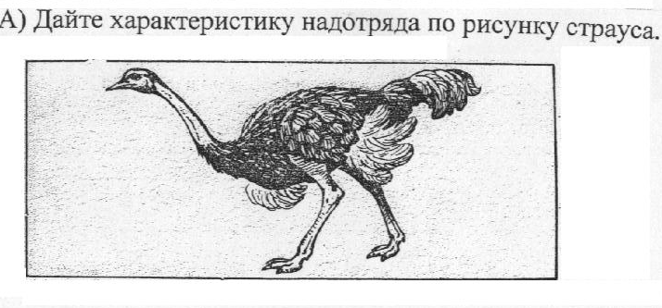

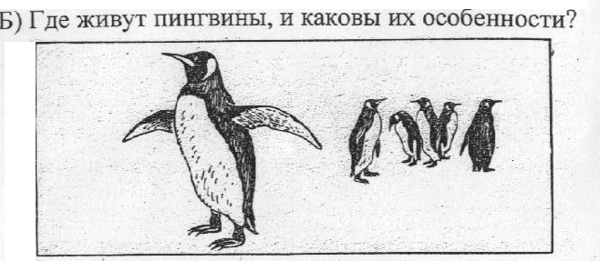

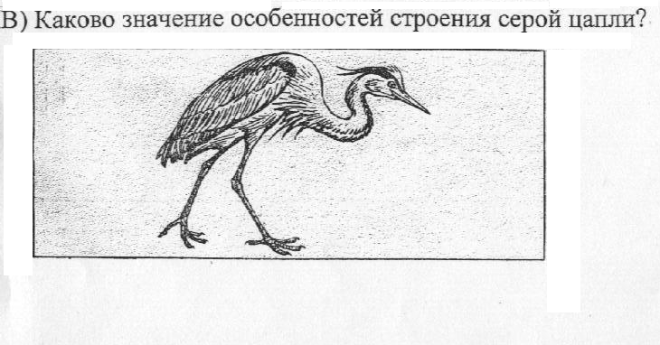

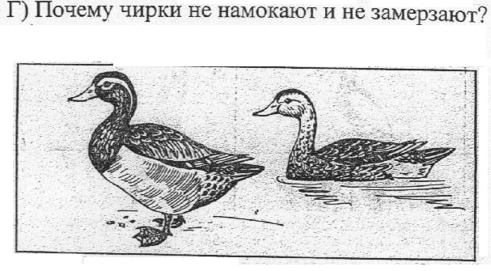

Вариант 1.
Выберите из данных признаков характерные для дятла и совы.
- Клюв массивный, приспособленный для долбления древесины.
- Крепкий загнутый клюв, острые когти.
- Язык длинный и липкий.
- Полёт очень медленный и бесшумный.
- Оперение короткое, жёсткое, яркоокрашенное.
- Оперение рыхлое, мягкое, крылья закруглённые.
- Ноги короткие, хорошо приспособленные для лазания по деревьям.
- Полёт быстрый, прямой, маломаневренный. Тип развития гнездовой.
- Глаза направлены вперёд, а не по бокам.
- Пища – грызуны и мелкие птицы.

